Instituto Tecnológico de Costa Rica
Escuela de Ingeniería en Computación
Algoritmos y Estructuras de Datos 1
Semestre 2, 2026
Proyecto 1 — Monopoly Distribuido con Estructuras Lineales
Documento de Conexión de Hardware

1. Introducción
El módulo de hardware del proyecto cumple dos funciones dentro del sistema: actúa como dado electrónico, generando la señal visual del resultado de una tirada mediante dos displays de siete segmentos, y como lector de identificación mediante tarjetas RFID, que permiten asociar un jugador físico con su cuenta dentro del servidor. El hardware se implementó sobre una Raspberry Pi Pico 2W programada en MicroPython, la cual se conecta al servidor mediante sockets TCP como un cliente adicional, distinto de los clientes de juego.
Este documento describe los componentes utilizados, las conexiones eléctricas entre cada módulo y la Raspberry Pi Pico 2W, las consideraciones de armado relevantes para su réplica, y la forma en que el hardware se integra con el protocolo de comunicación del sistema.

2. Lista de componentes
Los componentes utilizados en la construcción del circuito son los siguientes:
Componente | Cantidad | Observaciones
Raspberry Pi Pico 2W | 1 | Microcontrolador principal, con módulo WiFi integrado
Lector RFID RC522 | 1 | Comunicación por SPI, alimentación 3.3V
Tarjeta o llavero RFID (13.56 MHz) | 4 | Identifican a los jugadores (una por jugador)
Display de 7 segmentos, cátodo común | 2 | Uno por cada valor del dado
Botón pulsador (4 patas) | 1 | Solicita al servidor la tirada de dados
Zumbador (buzzer) activo | 1 | Pita al detectar una tarjeta RFID
Resistencia de 220 Ω | 14 | Limitadoras de corriente, una por segmento
Protoboard | 1 | Montaje del circuito completo
Cables jumper macho-macho | Según necesidad | Conexiones internas de la protoboard
Cables jumper macho-hembra | Según necesidad | Conexión del RC522 a la protoboard

3. Tabla de conexiones de pines
A continuación se detalla la conexión de cada componente hacia los pines GPIO de la Raspberry Pi Pico 2W. La asignación de pines corresponde a la que se utiliza en el archivo hardware_monopoly.py.
3.1 Display de 7 segmentos — Dado 1
Segmento del display | GPIO de la Pico
a | GPIO 2
b | GPIO 3
c | GPIO 4
d | GPIO 5
e | GPIO 6
f | GPIO 7
g | GPIO 8
Gnd (ambos pines centrales) | GND

3.2 Display de 7 segmentos — Dado 2
Segmento del display | GPIO de la Pico
a | GPIO 10
b | GPIO 11
c | GPIO 12
d | GPIO 13
e | GPIO 14
f | GPIO 15
g | GPIO 21
Gnd (ambos pines centrales) | GND

3.3 Botón pulsador
Pata del botón | Conexión
Una pata (cualquiera de un lado) | GPIO 9
Pata opuesta (lado contrario) | 3V3 (OUT)
La detección del estado del botón se realiza mediante resistencia de pull-down configurada por software (Pin.PULL_DOWN), sin necesidad de una resistencia física adicional en el circuito.

3.4 Lector RFID RC522
Pin del RC522 | GPIO de la Pico
SDA (SS) | GPIO 17
SCK | GPIO 18
MOSI | GPIO 19
MISO | GPIO 16
RST | GPIO 20
GND | GND
3.3V | 3V3 (OUT)
IRQ | Sin conexión (no se utiliza)
3.5 Zumbador (buzzer)
Terminal del zumbador | Conexión
Positivo (+, pata larga) | GPIO 22
Negativo (−) | GND
Se utiliza un zumbador activo, que trae su propio oscilador: basta con poner el pin en alto (buzzer.value(1)) para que suene. El código lo activa durante 0.3 s cada vez que el lector detecta una tarjeta nueva. Un zumbador pasivo requeriría una señal PWM.

4. Diagramas
4.1 Diagrama de conexiones
La Figura 1 muestra el esquema de conexiones entre la Raspberry Pi Pico 2W y cada módulo. Cada segmento de los displays pasa por su propia resistencia de 220 Ω antes de llegar al GPIO correspondiente, y los pines comunes (cátodo) van a tierra. El lector RC522 se comunica por SPI y, junto con el botón, se alimenta desde el pin 3V3(OUT).
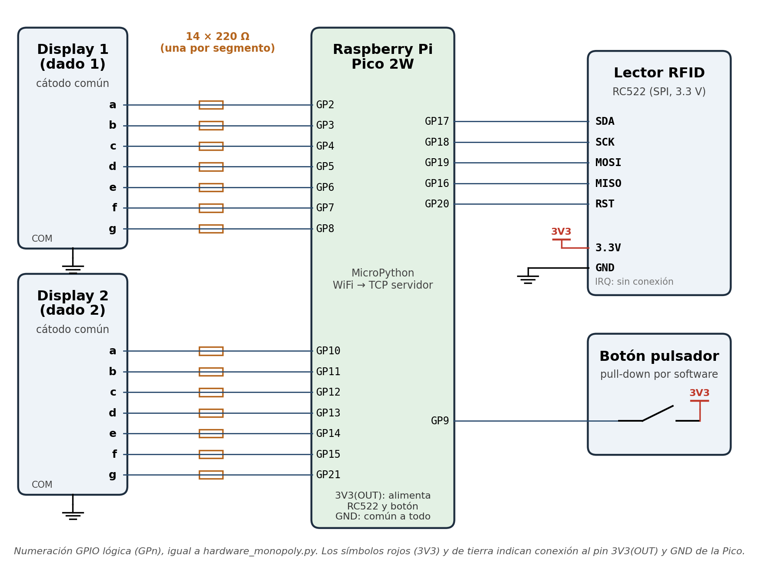
Figura 1. Diagrama de conexiones del módulo electrónico.
4.2 Ubicación del hardware en la arquitectura del sistema
La Figura 2 muestra dónde se ubica el módulo dentro de la arquitectura cliente-servidor. La Pico no se comunica con los clientes de juego: se conecta únicamente al servidor, que es el único que genera los valores del dado y el que interpreta las lecturas RFID.
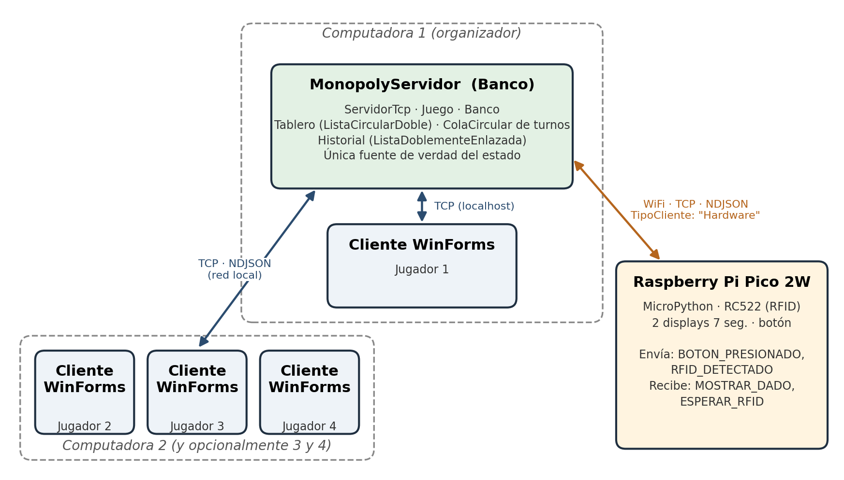
Figura 2. Arquitectura del sistema y conexión del módulo electrónico.
4.3 Fotografías del circuito armado
Las siguientes fotografías corresponden al circuito físico armado sobre la protoboard, mostrando la disposición del lector RFID, los dos displays de siete segmentos y el botón pulsador conectados a la Raspberry Pi Pico 2W.
[Espacio reservado para fotografía general del circuito armado]
[Espacio reservado para fotografía del lector RC522]

5. Notas de armado y configuración
- Tipo de display: ambos displays de 7 segmentos utilizados son de cátodo común. Los dos pines centrales (Gnd) de cada display se conectan directamente a tierra (GND), mientras que cada uno de los siete segmentos (a–g) se conecta a través de una resistencia limitadora hacia su GPIO correspondiente.
- Resistencias: se utilizó una resistencia de 220 Ω para cada uno de los siete segmentos de ambos displays, para un total de catorce resistencias. Estas se ubican entre el GPIO de la Pico y la pata correspondiente del segmento, y limitan la corriente que circula por cada LED interno del display.
- Alimentación del RC522: el módulo RC522 opera exclusivamente a 3.3V. Debe conectarse al pin 3V3(OUT) de la Pico y nunca a un pin de 5V (VBUS), ya que esto puede dañar el módulo de forma permanente.
- Verificación del RC522: antes de dar por confirmada la comunicación con el lector, se recomienda verificar el registro de versión del chip mediante una llamada directa a lector._rreg(0x37). Un valor de retorno de 0x91 o 0x92 confirma que la comunicación SPI es correcta; un valor de 0x00 indica ausencia de comunicación, generalmente asociada a un problema de cableado o de soldadura en los pines del módulo. Esta verificación se encuentra documentada como comentario en el código fuente.
- Botón pulsador: al tratarse de un botón de cuatro patas, se debe utilizar una pata de cada lado del componente, dado que las dos patas de un mismo lado están unidas internamente entre sí.
- Carga del firmware: además de hardware_monopoly.py, se debe copiar a la memoria de la Pico la librería mfrc522.py, que implementa el controlador del lector RC522 y no viene incluida en MicroPython. Ambos archivos se cargan con Thonny. Para que el programa se ejecute automáticamente al energizar la Pico, el script principal debe guardarse en la placa con el nombre main.py.
- Zumbador (buzzer): se incorporó un zumbador activo en el GPIO 22 como retroalimentación sonora. Suena cada vez que el lector detecta una tarjeta nueva, además de la confirmación visual en los displays de 7 segmentos.

6. Integración con el sistema
La Raspberry Pi Pico 2W se conecta a la red mediante WiFi y establece una conexión TCP con el servidor, comportándose como un cliente adicional dentro del protocolo definido para el proyecto. Al establecer la conexión, envía un mensaje de tipo CONECTAR con el campo TipoCliente igual a "Hardware", lo que permite al servidor distinguirla de los clientes correspondientes a jugadores y excluirla de la cola de turnos.
Los mensajes que la Raspberry Pi Pico 2W envía al servidor son los siguientes:
- BOTON_PRESIONADO: se envía al presionar el botón físico, y solicita al servidor que ejecute la tirada de dados correspondiente al jugador en turno.
- RFID_DETECTADO: se envía junto con el identificador (UID) de la tarjeta detectada por el lector RC522, cada vez que se acerca una tarjeta nueva. El servidor determina si corresponde a una vinculación en curso o a la confirmación de un pago pendiente, y responde indicando si la tarjeta fue aceptada.
Los mensajes que la Raspberry Pi Pico 2W recibe del servidor son los siguientes:
- MOSTRAR_DADO: contiene los valores obtenidos por el servidor para ambos dados, los cuales se muestran en los displays de siete segmentos correspondientes.
- ESPERAR_RFID: indica que el servidor espera una tarjeta, ya sea para vincularla a un jugador o para que un jugador confirme un pago (compra de propiedad, alquiler, impuesto o carta). Mientras espera, los displays alternan entre el valor del dado y "--".
- Respuesta a RFID_DETECTADO: el servidor indica si aceptó la tarjeta. Si fue aceptada, los displays muestran "00" y termina la espera; si fue rechazada (por ejemplo, la tarjeta de otro jugador), muestran "EE" y la espera continúa hasta que se acerque la tarjeta correcta.
La dirección IP y el puerto del servidor, junto con el nombre y la contraseña de la red WiFi, se definen como constantes editables al inicio del archivo hardware_monopoly.py (WIFI_SSID, WIFI_PASSWORD, SERVIDOR_IP, SERVIDOR_PUERTO), de modo que puedan actualizarse según la red utilizada durante las pruebas o la defensa del proyecto.
Pagos con tarjeta RFID: la tarjeta únicamente identifica al jugador; el saldo oficial se mantiene siempre en el servidor. Cuando un jugador con tarjeta vinculada debe pagar, el servidor deja el pago pendiente y envía ESPERAR_RFID a la Raspberry Pi Pico 2W. El jugador acerca su tarjeta, la Pico envía el UID con RFID_DETECTADO, el servidor verifica que la tarjeta pertenezca al jugador que debe pagar, descuenta el saldo, registra la transacción y actualiza la pantalla de todos los jugadores. Los jugadores sin tarjeta vinculada pagan de forma automática.
Tolerancia a fallos: si el servidor no está disponible o se pierde la conexión, la Raspberry Pi Pico 2W reintenta conectarse cada 3 segundos. Del lado del servidor, si la conexión con el hardware se cierra, los pagos pendientes se aplican automáticamente y la partida continúa sin requerir tarjetas.

7. Prueba de integración con el servidor
El módulo de hardware se probó de extremo a extremo contra el servidor real, con la Raspberry Pi Pico 2W y la computadora que ejecuta el servidor conectadas a una misma red. Para simular a los cuatro jugadores necesarios sin requerir la interfaz gráfica, se utilizaron conexiones de prueba que envían las mismas peticiones definidas en el protocolo. Los resultados obtenidos fueron los siguientes:
- Conexión: la Raspberry Pi Pico 2W se conecta correctamente a la red WiFi y establece la conexión TCP con el servidor, que la registra como cliente de tipo Hardware y la excluye de la cola de turnos.
- Lanzamiento de dados: al presionar el botón, el servidor ejecuta la tirada correspondiente al jugador en turno y envía la notificación MOSTRAR_DADO. Ambos displays de siete segmentos muestran los valores obtenidos por el servidor.
- Validaciones de turno: el servidor rechaza una segunda tirada dentro del mismo turno, y permite volver a lanzar únicamente después de que el jugador en turno finaliza su turno.
- Lectura de RFID: al acercar una tarjeta, la Raspberry Pi Pico 2W envía RFID_DETECTADO con el UID correspondiente, que el servidor reconoce correctamente.
- Vinculación de tarjeta: al solicitarse una vinculación, el servidor envía ESPERAR_RFID y la Raspberry Pi Pico 2W responde con una señal visual en los displays. Tras acercar la tarjeta, el servidor asocia el UID al jugador correspondiente, y la asociación queda reflejada en el estado del juego.
- Pago con tarjeta: al comprar una propiedad o caer en la propiedad de otro jugador, el servidor envía ESPERAR_RFID; al acercar la tarjeta del jugador, el pago se aplica, se registra la transacción y los displays muestran "00".
- Tarjeta ajena: al acercar la tarjeta de otro jugador durante un pago pendiente, el servidor la rechaza, los displays muestran "EE" y el pago sigue pendiente.
- Zumbador: el zumbador suena en cada lectura de una tarjeta nueva.
- Reconexión: al reiniciar el servidor, la Raspberry Pi Pico 2W se vuelve a conectar sola; al desconectarla, la partida continúa con pagos automáticos.
Durante las pruebas se identificó que el servidor anteponía una marca de orden de bytes (BOM) al inicio de sus mensajes, porque su StreamWriter usaba Encoding.UTF8. La corrección se aplicó en el servidor, configurándolo para escribir UTF-8 sin BOM (new UTF8Encoding(false)), tal como establece el protocolo. Como medida defensiva, el código de la Raspberry Pi Pico 2W también descarta esa marca si llegara a aparecer antes de interpretar el JSON.

